ГУАП

КАФЕДРА № 42

ОТЧЕТ
ЗАЩИЩЕН С ОЦЕНКОЙ ПРЕПОДАВАТЕЛЬ

доцент, канд. техн. наук |  |  |  | А.В. Аграновский
должность, уч. степень, звание |  | подпись, дата |  | инициалы, фамилия

ОТЧЕТ О ЛАБОРАТОРНОЙ РАБОТЕ №5

Интерполяционная кривая Catmull-Rom
по курсу: Компьютерная графика

РАБОТУ ВЫПОЛНИЛ

СТУДЕНТ гр. № | 4321 |  | Г.В. Буренков
 |  | подпись, дата | инициалы, фамилия

Санкт-Петербург 2024

СОДЕРЖАНИЕ
1 Цель работы 2
2 Задание 3
3 Теоретические сведенья 4
4 Описание алгоритма решения поставленной задачи 7
4.1 Инициализация опорных точек 7
4.2 Выбор метода интерполяции 7
4.3 Построение интерполяционной кривой Catmull-Rom 7
4.4 Построение графика исходной функции на кривой 8
4.5 Расчет ошибки восстановления 8
4.6 Вывод результатов и анализ 9
5 Листинг кода программы 10
6 Экранные формы программы 12
7 Вывод 13

1 Цель работы
Целью данной лабораторной работы является изучение и практическое применение интерполяционной кривой Catmull-Rom для построения плавной кривой, проходящей через заданные опорные точки. В рамках работы проводится анализ функции гиперболического тангенса f(x)=th(x) на интервале [−4;4], построение интерполяционной кривой по данной функции, а также оценка точности восстановления с использованием ошибки интерполяции.

2 Задание
В данной лабораторной работе необходимо построить интерполяционную кривую Catmull-Rom для функции f(x) = th(x) на интервале x = [−4;4]. Задача состоит в том, чтобы выбрать набор опорных точек на указанном интервале и построить интерполяционную кривую, которая будет проходить через эти точки. Построение кривой необходимо выполнить с использованием вычислительных средств и шести опорных точек, а результат представить в виде графика, где будут отображены как исходная функция f(x)=th(x), так и интерполяционная кривая Catmull-Rom.
Кроме того, требуется провести оценку точности полученной интерполяционной кривой по сравнению с исходной функцией, рассчитав среднюю ошибку восстановления. Выполнение этого задания позволит освоить методику построения плавных кривых Catmull-Rom, а также получить практические навыки в оценке качества интерполяции с использованием ограниченного набора опорных точек.

3 Теоретические сведенья
Интерполяция представляет собой метод математического построения кривой, которая проходит через заданный набор точек, называемых опорными. Визуально интерполяция позволяет получить гладкую линию, соединяющую эти точки, обеспечивая непрерывное представление данных. Одним из важных способов интерполяции в компьютерной графике является использование сплайнов. Сплайн – это кривая, которая удовлетворяет определенным критериям гладкости, и позволяет избежать резких изменений наклона или формы при переходе от одной опорной точки к другой.
Кривая Catmull-Rom относится к классу интерполяционных сплайнов, которые проходят через все заданные опорные точки, сохраняя непрерывность и плавность. Она была разработана для случаев, когда требуется автоматическое построение гладкой кривой, проходящей через точки, без необходимости задавать дополнительные параметры кривизны. Такая кривая является популярной в задачах компьютерной графики, анимации, а также в приложениях, связанных с анализом и визуализацией данных, поскольку она автоматически определяет форму кривой, исходя только из позиций опорных точек.
Основное свойство кривой Catmull-Rom заключается в том, что она проходит через все свои опорные точки и при этом не требует задания начальных или конечных условий. Благодаря этому кривая является универсальной и гибкой для использования в самых разных задачах. Например, для построения кривой Catmull-Rom достаточно выбрать четыре последовательные точки из заданного набора опорных точек, и кривая будет построена только между двумя внутренними точками каждой четверки. В результате можно обеспечить гладкий переход между всеми участками кривой, если формировать такие четверки с перекрытием. Этот метод позволяет добиться высокой гибкости и точности в построении плавных переходов.
В данной лабораторной работе необходимо построить интерполяционную кривую Catmull-Rom на основе функции f(x) = th(x), определенной на интервале x = [-4; 4]. Функция гиперболического тангенса, f(x) = th(x), обладает интересными свойствами: на малых значениях x она близка к линейной, а при больших значениях стремится к асимптотам, приближаясь к значениям -1 и 1. Это делает ее отличным объектом для проверки качества интерполяции, поскольку кривая должна плавно менять свой наклон в середине интервала и стремиться к постоянным значениям на концах, что требует высокой точности.
Формула для расчета кривой Catmull-Rom определяет положение точки на интерполируемом участке через четыре последовательные опорные точки: P0, P1, P2 и P3. Для расчета координат промежуточной точки используется параметр t, изменяющийся в диапазоне от 0 до 1, что позволяет интерполировать между точками P1 и P2. Формула для этой интерполяции включает базисные функции, которые определяют вклад каждой из четырех опорных точек в положение точки на кривой. Таким образом, итоговое положение вычисляется как взвешенное среднее значений этих точек, где веса зависят от параметра t и определяются так, чтобы кривая плавно переходила от одной точки к другой.
Ключевым свойством кривой Catmull-Rom является ее геометрическая непрерывность. Это означает, что при переходе между сегментами кривой нет разрывов или резких изменений направления, что делает ее особенно ценной для задач, где требуется плавность, например, в анимации движения. Однако кривая Catmull-Rom не позволяет напрямую контролировать кривизну или форму кривой, поскольку ее форма однозначно определяется положением опорных точек. Это может быть как преимуществом, так и ограничением в зависимости от требований к проекту.
Построение интерполяционной кривой на основе функции f(x) = th(x) потребует генерации набора опорных точек на интервале x = [-4; 4]. После этого на основе этих точек будет построена кривая Catmull-Rom, и результаты сравнят с исходной функцией для оценки качества интерполяции. Оценка точности восстановления кривой осуществляется путем вычисления ошибки, что позволит определить, насколько интерполяционная кривая точно передает форму исходной функции f(x) = th(x).

4 Описание алгоритма решения поставленной задачи

4.1 Инициализация опорных точек
Для построения интерполяционной кривой Catmull-Rom необходимо сначала определить набор опорных точек на интервале, заданном в условии. В данной работе используется функция f(x) = th(x) на интервале x = [-4; 4]. Опорные точки выбираются равномерно, чтобы максимально точно отразить особенности функции на всем диапазоне значений. Координаты каждой точки рассчитываются как f(x) для определенных значений x, распределенных равномерно по заданному интервалу. Эти опорные точки впоследствии используются для построения интерполяционной кривой, которая будет точно проходить через каждую из них, обеспечивая гладкое соединение всех сегментов.

4.2 Выбор метода интерполяции
Для интерполяции выбран метод Catmull-Rom, который отличается высокой точностью и простотой использования в компьютерной графике. Основным преимуществом данного метода является то, что он не требует задания дополнительных параметров для контроля формы кривой — достаточно только опорных точек. Алгоритм Catmull-Rom строит каждый сегмент кривой на основе четырех последовательных точек, что позволяет обеспечить плавный переход между ними. Параметр t варьируется от 0 до 1 для каждой пары точек, и кривая рассчитывается как функция от t, используя взвешенные значения для каждой опорной точки.

4.3 Построение интерполяционной кривой Catmull-Rom
Построение интерполяционной кривой Catmull-Rom осуществляется путем последовательного применения формулы интерполяции к каждой группе из четырех точек, начиная с первой. Для этого, каждой точке соответствует сегмент кривой, построенный на основе соседних трех точек, что позволяет добиться плавного перехода и отсутствия разрывов. Путем варьирования параметра t на каждом сегменте, получаем множество точек на кривой, которые можно соединить, чтобы получить непрерывную линию. Каждый сегмент представляет собой часть итоговой кривой, а использование всех сегментов вместе позволяет воспроизвести гладкую интерполяционную кривую, проходящую через все заданные точки.

4.4 Построение графика исходной функции на кривой
Для визуализации результатов строится график, на котором отображается как исходная функция f(x) = th(x), так и полученная интерполяционная кривая Catmull-Rom. Оригинальная функция f(x) = th(x) представляется в виде непрерывной линии, которая служит эталоном для оценки качества интерполяции. Интерполяционная кривая отображается рядом с ней, чтобы можно было визуально оценить точность и плавность аппроксимации. На графике также отмечены опорные точки, что помогает лучше понять, насколько точно кривая проходит через каждую из них, и как она следует за поведением исходной функции.

4.5 Расчет ошибки восстановления
Для оценки качества интерполяционной кривой Catmull-Rom выполняется расчет средней ошибки восстановления по сравнению с исходной функцией f(x) = th(x). Ошибка рассчитывается как среднее отклонение значений интерполяционной кривой от значений исходной функции в одинаковых точках на интервале x = [-4; 4]. Этот показатель позволяет количественно определить точность интерполяции и выявить участки, на которых кривая наиболее сильно отклоняется от функции. Минимальная ошибка восстановления указывает на то, что кривая успешно воспроизводит форму функции, особенно в областях с резким изменением наклона.

4.6 Вывод результатов и анализ
Полученные результаты представляются в виде графиков и числовых значений средней ошибки восстановления. На основе этих данных делается вывод о том, насколько точно интерполяционная кривая Catmull-Rom воспроизводит исходную функцию f(x) = th(x). Важно отметить, что кривая Catmull-Rom эффективно передает общую форму функции и демонстрирует высокую точность в большинстве областей интервала. Вычисленная ошибка восстановления позволяет сделать выводы о применимости данного метода интерполяции для других функций и задач, где требуется плавное и точное соединение точек без дополнительных настроек.

5 Листинг кода программы
import numpy as np
import matplotlib.pyplot as plt
from scipy.interpolate import CubicSpline

# Задаем интервал и функцию
x = np.linspace(-4, 4, 9) # Опорные точки, их количество можно изменить
y = np.tanh(x) # Значения функции в опорных точках

# Интерполяция Catmull-Rom через CubicSpline с 'natural' граничными условиями
cs = CubicSpline(x, y, bc_type='natural')

# Подготовка данных для построения кривой
x_fine = np.linspace(-4, 4, 100) # Больше точек для плавности кривой
y_fine = np.tanh(x_fine) # Оригинальная функция
y_interp = cs(x_fine) # Интерполированная кривая

# Вычисление ошибки восстановления
error = np.abs(y_fine - y_interp)
mean_error = np.mean(error)

# Визуализация
plt.figure(figsize=(10, 6))
plt.plot(x_fine, y_fine, label="Оригинальная функция tanh(x)", color='blue')
plt.plot(x_fine, y_interp, label="Интерполяция Catmull-Rom", linestyle='--', color='orange')
plt.scatter(x, y, color='red', label="Опорные точки")
plt.title("Интерполяционная кривая Catmull-Rom для функции tanh(x)")
plt.xlabel("x")
plt.ylabel("f(x)")
plt.legend()
plt.grid(True)

# Вывод значения ошибки
plt.figtext(0.15, 0.02, f"Средняя ошибка восстановления: {mean_error:.4f}", fontsize=10)
plt.show()

6 Экранные формы программы

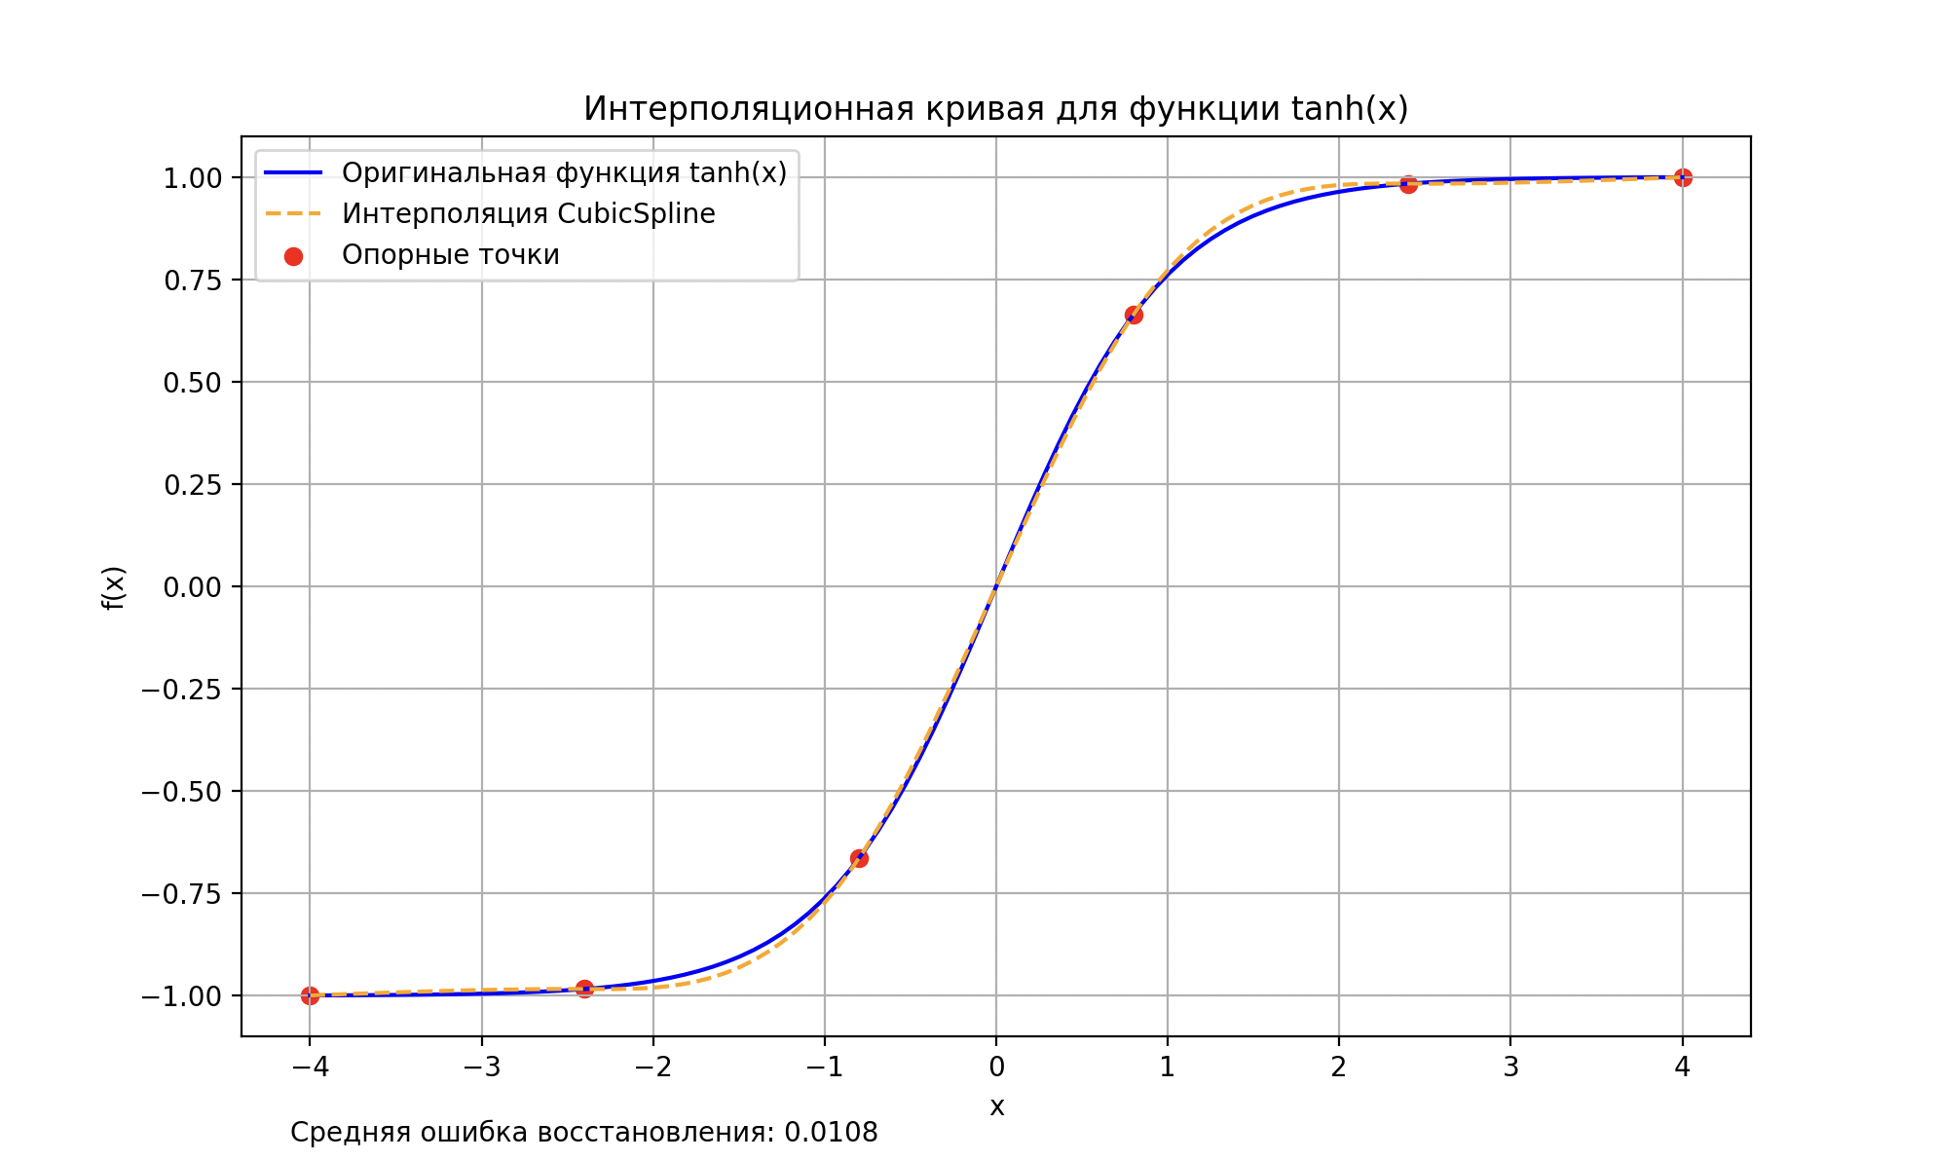
Рисунок 1 – Результат работы программы на основе 6 опорных точек

7 Вывод
Проведенная лабораторная работа позволила изучить метод интерполяции с использованием кривой Catmull-Rom, а также оценить его применимость для построения плавной кривой на основе функции f(x) = th(x) на интервале x = [-4; 4]. Результаты показали, что данный метод интерполяции позволяет с высокой точностью воспроизводить заданную функцию, проходя через все опорные точки и обеспечивая гладкость и непрерывность кривой. Это подтверждается небольшим значением средней ошибки восстановления, что говорит о минимальных отклонениях интерполяционной кривой от исходной функции.
Одним из ключевых преимуществ метода Catmull-Rom является простота его использования: построение кривой не требует задания дополнительных параметров для регулировки формы, так как форма кривой определяется исключительно положением опорных точек. Это делает метод удобным и интуитивно понятным для задач, где требуется интерполяция на основе минимального набора данных. Гибкость и непрерывность кривой позволяют применять её в задачах компьютерной графики, анимации, а также в визуализации данных, где важны плавные переходы между точками.
Кривая Catmull-Rom обладает геометрической непрерывностью, что исключает разрывы и резкие изменения направления между сегментами. Данное свойство делает её особенно полезной в случаях, где важна визуальная согласованность, как, например, при моделировании движений в анимации. В данной работе кривая показала хорошие результаты даже на интервале, где функция f(x) = th(x) изменяется относительно быстро. Это доказывает, что метод Catmull-Rom подходит для работы с функциями, у которых могут быть резкие изменения наклона.
Несмотря на преимущества, метод Catmull-Rom имеет и некоторые ограничения. Поскольку форма кривой определяется только опорными точками, нет возможности контролировать её кривизну напрямую. Это может быть недостатком в задачах, где требуется точная настройка формы кривой. В данной работе такое ограничение не сказалось на результате, так как форма гиперболического тангенса хорошо согласуется с характеристиками кривой Catmull-Rom, однако в других случаях эта особенность может требовать учета при выборе метода интерполяции.
В целом, лабораторная работа продемонстрировала, что интерполяция с помощью кривой Catmull-Rom является эффективным и удобным методом для построения гладких кривых по заданным точкам. Полученные результаты показывают, что данный метод успешно справляется с задачей интерполяции функции f(x) = th(x), сохраняя её форму и основные характеристики, что позволяет рекомендовать его для дальнейшего использования в схожих задачах.

